Web

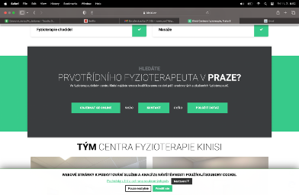
Chci aby na prvním prokliknu byl ÚVOD kde bude něco takového

Kategorie + foto

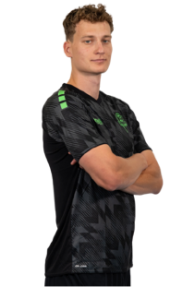
K1 - Zkušenosti + reference

MC ml. - personal info

Vystudoval jsem magisterské studium fyzioterpaie na Univerzitě Karlově. Jsem fyzioterapeut se specializací na muskuloskeletální poruchy a disponuji zkušenostmi v podpoře elitních sportovců v prostředí vrcholového sportu. Pomáhám při rehabilitaci po úrazech, zvyšování výkonu a v rámci individuálně přizpůsobených regeneračních programů.

V mé klinické praxi kombinuji ověřené manuální terapie, funkční silový a mobilizační trénink a pokročilé regenerační strategie – vždy v souladu s nároky jedince

MC st. - personal info

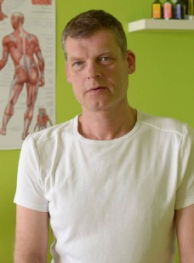
Jsem zkušený fyzioterapeut s více než 35 lety praxe, specializující se na rehabilitaci, prevenci a léčbu pohybového aparátu. Během své kariéry jsem působil jak ve vrcholovém sportu, tak ve zdravotnických zařízeních a soukromé praxi.
Jako vedoucí fyzioterapeut na klinice Medicover (2007–2016) jsem vedl tým odborníků a zaměřoval se na komplexní rehabilitační péči. Od roku 2016 se plně věnuji soukromé praxi, kde spolupracuji s renomovanými firmami a věnuji se také vzdělávací činnosti v oblasti propojení fyzického a psychického zdraví.



Reference (jsou uz na webu)
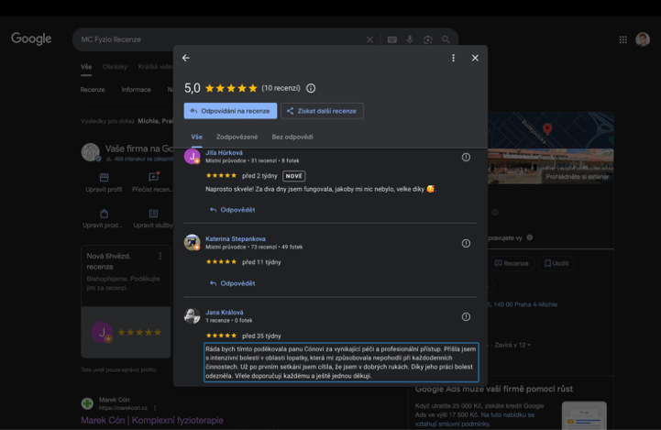

K2- Fyzio postupy

K 2.1 Kloubní mobilizace

Mobilizační techniky jsou fyzioterapeutické postupy k obnovení hybnosti kloubů při funkčních blokádách. Terapie zahrnuje i přípravu terénu (např. uvolnění měkkých tkání, trakci, teplo) a navazuje na přesnou diagnostiku.

K 2.2. Manualni techniky

Nabízíme široké spektrum technik včetně pooperační péče o jizvu, myofasciální terapie k uvolnění různých partií těla a ošetření trigger pointů (spoušťových bodů).

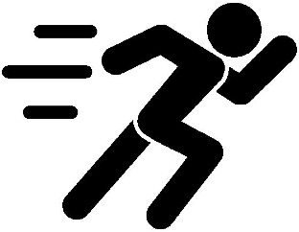

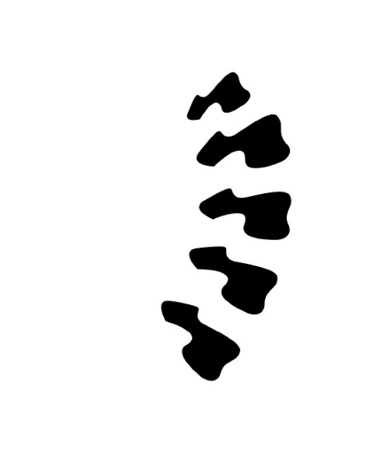

K 2.3. Sportovní fyzioterapie a trénink (silueta sportovce)

Poskytujeme funkční diagnostiku, individuální nastavení rehabilitačního a rekondičního plánu v rámci return to play protokolu. Specificky zacílený
funkční trénink.

K 2.4. Masáže (ruce var.)y

Sportovní, relaxační, reflexní typy masáží.

K 2.5 Metoda McKenzie (páteř)

mechanická diagnostika a terapie (MDT), je vysoce strukturovaný terapeutický přístup zaměřený na diagnostiku a léčbu bolestí páteře a periferních kloubů. Cílem je nejen úleva od bolesti, ale i prevence recidiv pomocí edukace a samostatného cvičení pacienta.

K 2.6. Spiral dynamic (spiral)

Spiraldynamik® je fyzioterapeutický koncept pohybové terapie, který vychází z přirozených spirálních pohybových principů lidského těla. Jeho hlavní myšlenkou je, že zdravý a efektivní pohyb se odehrává ve spirálních strukturách – od chodidel až po hlavu.

K3 - prevence a ergonomie

Věnujeme se osvětě pracovního zdraví, nabízíme fyzioterapii na pracovišti. Dlouhodobě spolupracujeme s renomovanými firmami kde napomáháme zdraví zaměstnanců. Mimo klasickou fyzioterapii na pracovišti pořádáme workshopy a přednášky na téma psychosomatika.





Fyzioterapie pro zaměstnance



Ergonomické semináře
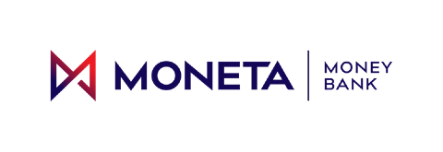


K4 - Odbornost + galerie

Zkušenosti

Stáž – Klinik Bavaria Kreischa (Německo), 2021 - účast v multidisciplinárních rehabilitačních programech Zaměření na pohybový aparát a neurologii
Fyzioterapeut – Lékařský dům, Praha 7 (ČR), 2021–2022 - spolupráce s ortopedií a neurologií Komplexní péče o pohybový aparát
Fyzioterapeut – AON a.s. (ČR), 2019–dosud - péče o manažery a vrcholové vedení firmy
Fyzioterapeut, výzkumník – Rowing Academy (ČR), 2023 - aplikace poznatků sportovní fyzioterapie
Fyzioterapeut – MC Physio, Praha (ČR), 2021–dosud - soukromá praxe a Individuální péče o široké spektrum klientů
Fyzioterapeut – FK Jablonec (ČR), 2023–dosud - péče o hráče 1. ligy včetně prevence a léčby zranění Vedení rehabilitačního procesu a návratu do zápasového zatížení

Fyzioterapeut – FC Redbull Salzburg academy - fyzioterapeut v rámci fotbalové akademie pro rezervu A - týmu. Týmový fyzioterapeut , krátkodobé a krátkodobé RTP strategie.

Kurzy
Mobilizace v kontextu svalových řetězců - PhDr. Petr Bitnar, Ph.D. , 2023 Komplexnı́ terapie trigger pointů - PhDr. Petr Bitnar, Ph.D., 2023
Kinesiotaping - Kinesio Taping Assessments, Fundamental Concepts and Techniques - International , 2019
Kurz prvnı́ pomoci se zaměřením na akutnı́ stavy ve sportu - FAČR, 2024

Diagnostika a terapie kolenního kloubu - Rehalab Academy Bartosz Rutowicz Ph.D., MS, PT, 2025 UEFA medical symposium - Lugano, 2025

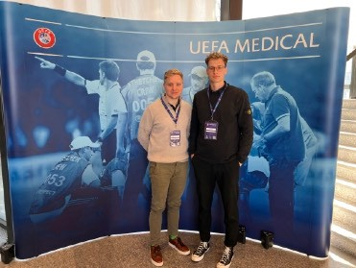

2023 - 2026 - fyzioterapeut A týmu v nejvyšší české fotbalové soutěži
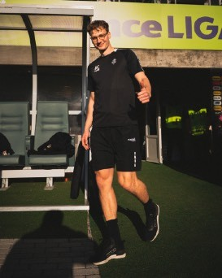

2025 - fyzioterapeut pro parahokejový olympijský výběr na MS v Buffalo

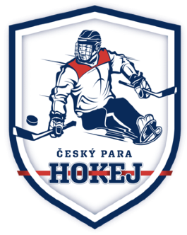
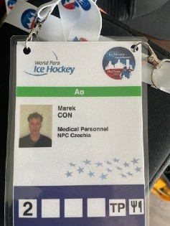
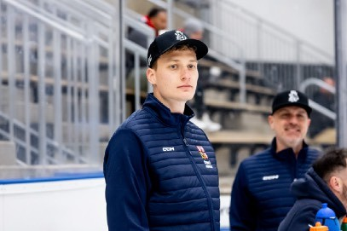

2026 - fyzioterapeut FC Redbull Salzburg academy

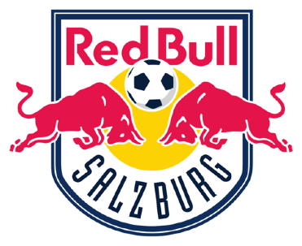
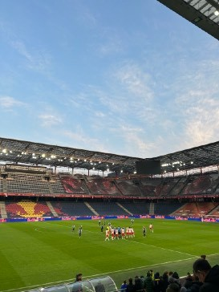

K6 - KONTAKT + SLUŽBY

- kontakt - stejný jako na starém webu
- Služby
Služba | Ceník
Indivualní fyzioterapie 45-60min. | -1000
Indivualní fyzioterapie 25-30min. | -600
Funkční trénink, RTP ( 5 jednotek) | -4500

